Условия изменения фьордов и возможность их появления в других странах Скандинавии

Исследовательский проект

Выполнила Старикевич Элеонора Александровна,
ученица 11-А класса
Куратор Веселова Татьяна Андреевна

ГБОУ лицей 150
2019-2020

Паспорт проекта
1)Название: Условия изменения фьордов в будущем и возможность их появления в других странах Скандинавии
2)Руководитель проекта: Веселова Татьяна Андреевна
3)Тип проекта: Исследовательский
4)Цель проекта: Выяснить условия изменения уже существующих фьордов и выявить факторы образования новых фьордов.
5) Задачи:
1. Изучить, условия образования фьордов
2. Рассмотреть изменения, происходящие в настоящем времени
3. Сравнить современные климатические условия Скандинавии с теми, что были в прошлом
4. Проанализировав полученную информацию и понять, как они могут измениться и где могут появиться
6)Вопросы проекта:
1. Могут ли вообще произойти изменения фьордов?
2. Как климат влияет на фьорды?
7) Необходимое оборудование:
1. Интернет-ресурсы
2.Научно-популярная литература
3. Картографическое оборудование
4. Сами фьорды
8) Краткая аннотация: В данном проекте можно увидеть и понять, как происходят изменения природных памятников и климата. А также узнать, как образовались и изменялись на протяжении нескольких лет главные достопримечательности Скандинавии – Фьорды.
9) Актуальность:
В настоящее время сфера международного туризма активно развивается. Это связано с увеличением уровня благосостояния населения и потребности в расширении кругозора. Страны Северной Европы ежегодно привлекают к себе все большее количество туристов со всего мира.
С другой стороны, во всем мире усложняется экологическая ситуация. Поэтому изучение и сохранение уникальных природных объектов (фьордов) является чрезвычайно актуальной.
Мой проект будет актуален для обучающихся старших классов, учителей географии и туристов Скандинавского региона
10) Этапы работы
Этап | Сроки | Деятельность | Отчет
Подготовительный | Сентябрь-октябрь 2018 год | 1. Выбор темы  2. Согласование темы с куратором | 1. Выбрала интересующую меня тему  2. Согласовала с куратором, исправила все недочеты, связанные с названием и типом проекта
Основной | Октябрь-ноябрь 2018 год | 1. Определить цели и задачи проекта  2. Просмотреть похожие проекты | 1. Определила цели и задачи  2. Сделала анализ существующих робот, нашла отличия их от моего проекта
 | Ноябрь-декабрь 2018 год | 1. Согласовать выбор цели и задач с куратором  2. Подготовить литературу, которая будет использоваться в ходе проекта | 1. Согласовала все с куратором, исправила недочеты  2. Нашла и отметила нужные источники информации
 | Декабрь-февраль 2019 год | 1. Начать делать сам проект  2. Выявить нужную информацию на тему 1 части проекта (описание Норвегии, как страны) | Начала работу над самим проектом
 | Март-май 2019 год | 1.Проконсультироваться с куратором, выявить неточности и ошибки  2. Начать работу над изучением фактором образования фьордов | 1. Проконсультировалась, исправила ошибки  2. Начала изучать, как и почему возникли фьорды
 | Июнь-сентябрь 2019 год | 1. Начать сравнивать климаты стран  2. Выявить сделанные в ходе работы ошибки и исправить их | 1. Исправила недочеты в актуальности моего проекта  2. Выявила и исправила ошибки в задачах и цели работы  3. Исправила недочеты в самой работе
 | Октябрь 2019 | 1. Провести консультацию с куратором по поводу выполненной работы  2. Начать работу над продуктом  3. Решить, где выступать с проектом | 1. Согласовала все данные с куратором  2. Начала работу над продуктом  3. Узнала, куда можно отправить мой проект

Норвегия – страна фьордов
Расположение:
Норвегия находится в Северной части Европы, на западе Скандинавского полуострова. Материковая часть Норвегии расположена между 57° и 72° северной широты и 4° и 31° восточной долготы. С востока и юго-востока Норвегия граничит со Швецией (на протяжении 1630 км), Финляндией (736 км) и Россией (196 км).
39 000 км² площади лежат выше 1000 м над уровнем моря. Средняя высота всей территории над уровнем моря составляет около 490 м. Так же всего лишь около 2500 км² Норвегии занято пашнями, так как горы, болота и леса занимают где-то 240 000 км², а ледники — 7000 км².
Население:
Численность населения Норвегии составляет около 5 265 158 человек (по данным 2016 года). Размещение населения неравномерное, так как больше чем ¹⁄₅ населения сосредоточено на юге Норвегии, а более 80 % населения сосредоточено в Южной, Западной и Восточной части. Городское население, в целом, составляет 78 %.
Климат:
Несмотря на то, что Норвегии находится на севере, ее климат относительно теплый. Причиной этого является Гольфстрим, несущий свои воды от Мексики и обогревающий все норвежское побережье. Влияние теплого течения на климат страны связано с западным переносом, приносящим эти нагретые воздушные массы.
Средние температуры зимой колеблются от −17 °C до -20 °Сна севере Норвегии, и от +1.5 °C до 2 °Сна юго-западном побережье страны. Средние температуры летом составляют около +7 °C на севере и около +17 °C на юге.

Фьорды и их образование
Образование фьордов:
Причина образования № 1) Движение плит:
Когда тектонические плиты резко изменили свое направление, образовались трещины, которые в последствии заполнились водой.
Таким образом, вся литосфера Земли находится в движении. Литосферные плиты перемещаются относительно друг друга в среднем со скоростью 2,5 см в год. Этот процесс возникает из-за жаркой центральной части планеты. Вещество, находящееся там, нагревается, в результате чего поднимается, а после охлаждается и постепенно опускается к центру. Из-за циркуляции вещества в земной мантии как раз и происходит движение тектонических плит. Некоторые плиты могут расходиться, сближаться или скользить друг относительно друга. В таком случае между плитами возникают зоны растяжения с трещинами вдоль границ плит или же — зоны сжатия, сопровождаемые надвиганием одной плиты на другую.
Земная мантия - геосфера, расположенная под корой и выше ядра. В ней находится большая часть вещества Земли.

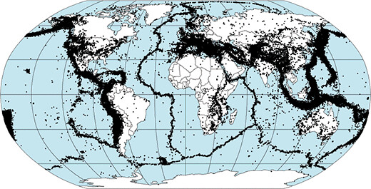

Причина образования № 2) Ледники
(Ледник – это масса льда преимущественно атмосферного происхождения, испытывающая вязкопластическое течение под действием силы тяжести и принявшая форму потока (или системы потоков)).
Некоторые фьорды являются результатом обработки речных долин и тектонических впадин, которые, затем, заполнились водой.
При движении ледник оставляет за собой глубокий след, который он обтесывает и «роет» своими острыми краями.
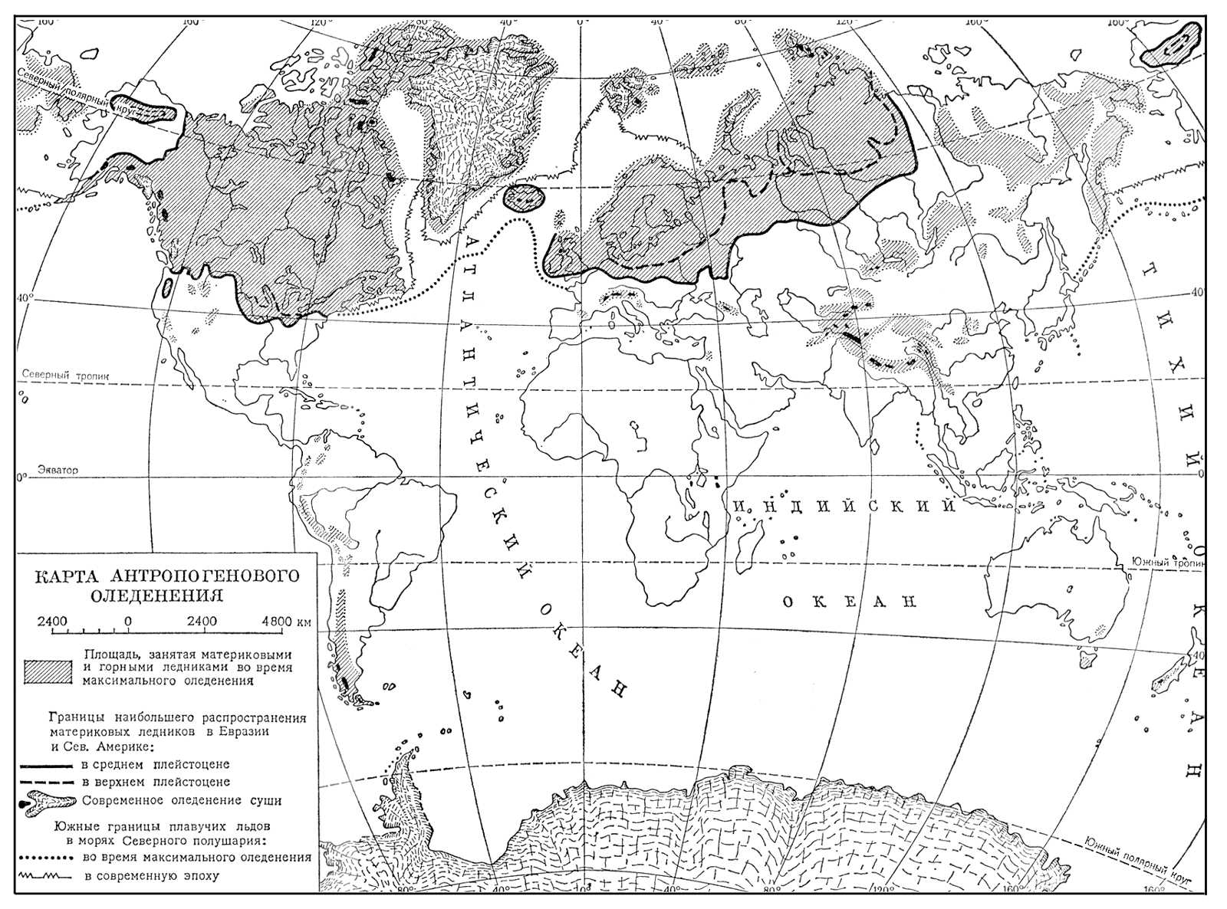
1)Причины появления ледников:
а) Изменения положения Земли относительно Солнца.
б) Уменьшение количества углекислого газа в атмосфере, что снижает «парниковый эффект»
Парниковый эффект - повышение температуры нижних слоёв атмосферы планеты по сравнению с эффективной температурой, то есть температурой теплового излучения планеты, наблюдаемого из космоса.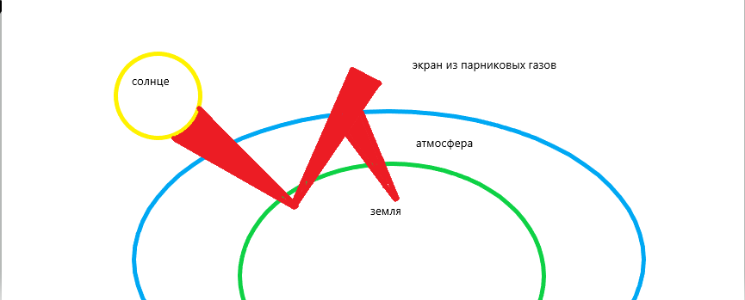
в) Вулканические извержения, приводящие к уменьшению прозрачности атмосферы
2)Причины движения ледников:
а) большая мощность ледника
б) Уклоны поверхностей и ложа
в) повышение температуры
3) Ледники Норвегии, которые в последствии могут образовать новые фьорды:
а) Юстедалсбреэн
Данный ледник, расположенный в Сонг-ог-Фьюране, является крупнейшим ледником континентальной Европы. Его высочайшая вершина – Хегсте-Бреакулен (высота -1957 м) Площадь самого ледника – 487км², длинна – 60 км, а толщина – 600 м.
Юстедалсбреэн поддерживается высоким уровнем снежных осадков, что означает, что, когда осадки изменятся, ледник начнет таить.
б) Свартисен
Данный ледник находится на севере страны и состоит из двух других ледников: Вестре и Эстре. Свартисен является самым низким ледником на европейском материке. Он располагается на высоте всего 20 м над уровнем моря. Самая высокая точка ледника — 1594 метров, максимальная толщина ледника — 450 метров.
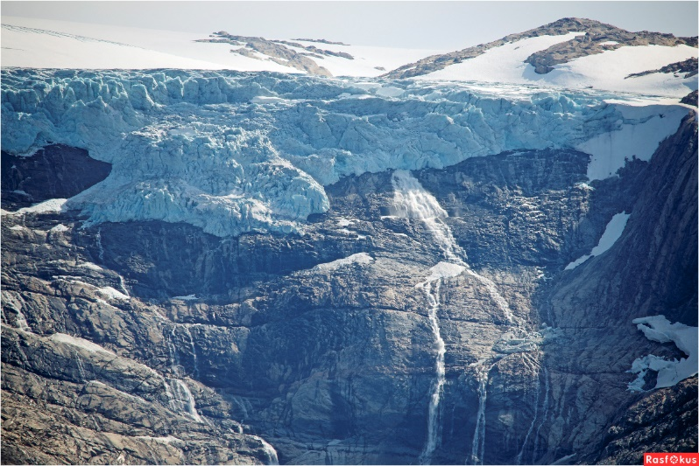

Климаты Скандинавии

Большая часть территории Скандинавского полуострова находится в умеренном поясе, а крайний север — в субарктическом поясе.
На западе климат с мягкой зимой (средняя температура января от —4 °С на севере до 2 °С на юге), прохладным летом (от 8 °С до 14 °С).. В верхнем поясе Скандинавских гор средняя температура января до —16 °С, июля от 6 °С до 8 °С; около 5000 км² здесь покрыто ледниковыми щитами, а также горно-долинными ледниками. В восточной части климат умеренный, средняя температура зимой от —15 °С на севере до —3 °С на юге, летом от 10 °С на севере до 17 °С на юге.
Климат Дании:
Умеренно-морской, континентальный. Мягкая ветреная зима (около 0 °C) и прохладное лето +18 °C).
Климат Швеции:
На основной территории климат умеренный. Средняя температура зимой от −16 °C на севере до +1 °C на юго-западе, летом — от +2 °C в горах до +17—18 °C на юге страны.
Климат Норвегии:
Мягкий морской климат западной части региона сменяется континентальным. Средние температуры зимой колеблются от −17 °C на севере Норвегии до +1.5 °C на юго-западном побережье страны. Средние температуры летом составляют около +7 °C на севере и около +17 °C на юге.
Сравнение:
Летом температура стран Скандинавии похожи. Сами климаты схожи тем, что являются умеренными.

Но есть явные различия. Климат Норвегии является самым холодным, следовательно, в данной стране располагается большее количество ледников.
Первое исследование. Ледник:
Площадь Норвегии - 385 186 км² (из них 7000 км² - ледники)
Площадь Дании - 43 094 км² (из них около 50 км² - ледники)
Площадь Швеции - 447 435 км² (из них 400 км²)
Соотношение:
Норвегия: $\frac{3900}{7}$
Дания:$\frac{6020}{7}$
Швеция: $\frac{7875}{7}$
Дополнение: Количество ледников влияет на появление фьордов, так как их появление напрямую с ними связано. Чем больше ледников, тем больше возможности появления новых фьордов. Климат Скандинавии становится все теплее и теплее, в прошлом году доходила до +30^{о}, что является редкостью для такой, достаточно холодной страны.
В следствии потепления ледники медленно начинают таить, из-за чего они могут начать движение.
Как пишут различные источники, например сайт Euronews, 2018 год был одним из самых жарких в Скандинавии.
«Период с мая по июль 2018 года стал в Скандинавии самым сухим и жарким за всю историю наблюдений. Также, беспрецедентно высокие температуры зарегистрированы за Полярным кругом. В финской столице Хельсинки воздух прогрелся на рекордные 25 дней, в течение которых температура не опускалась ниже +25°C…»
(https://ru.euronews.com/2019/01/08/climate-change-weirdness-ru)
На данном рисунке показан примерный «прогноз погоды» в Скандинавии
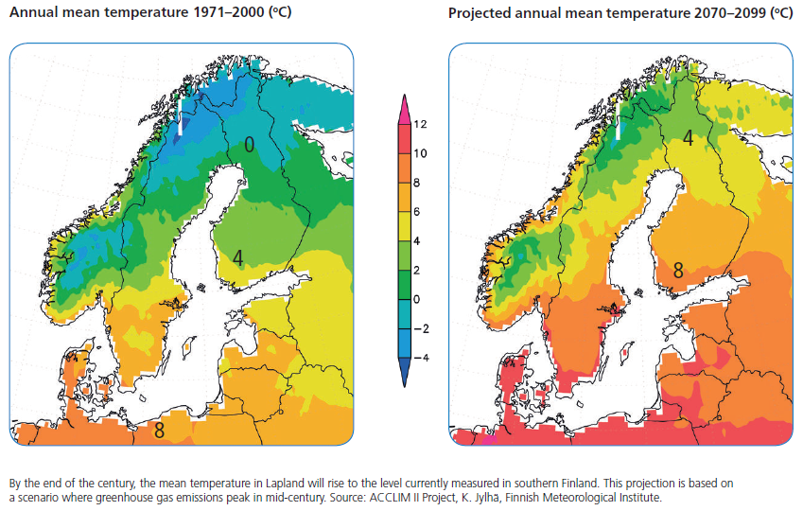
Как можно заметить, из-за глобального потепления растают многие ледники, которые своими потоками проделают все больше углублений, которые в свою очередь, могут заполниться водой.
Швеция:
В Швеции уже растаяли некоторые ледники из-за глобального потепления, но из-за
твердости почв и нахождения самого льда на высоких точках страны, они не образовали за собой никаких каньонов, которые в последствии могли бы заполнится водой.
Например:
а) ледник, который распологался по обе стороны границы между Швецией и Норвегией, полностью растаял со стороны Швеции, не оставив после себя почти ничего.
б) Ледник горного массива Кебнекайсе Работс уменьшился примерно на 80 метров.
НО!
У озера, которое раньше покрывала корка появились несколько новых стоков льда после того, как лед растаял.
Второе исследование. Эрозия:
Формирование Согнефьорда началось около 2,6 млн лет назад. Среднее углубление, вызванное эрозией, составило 610 метров, а максимальное (в восточной части) — 2850 метров. Ежегодные нормы эрозии достигли 2 мм в год.
Эрозия — разрушение горных пород и почв поверхностными водными потоками или ветром
Это значит, что через 20 лет, длинна Согнефьорда может увеличится на 40 мм. Что не сильно повлияет на страну.
Но уже через 100 лет эрозия может добраться до ближайших населенных пунктов.

Список литературы
1) http://sci-dig.ru/geography/pochemu-tektonicheskie-plityi-inogda-sovershayut-rezkie-dvizheniya/
2) https://dic.academic.ru/dic.nsf/ruwiki/928146
3) https://www.flickr.com/photos/blatantworld/5052427024/in/photostream/
4) https://lifeglobe.net/entry/1040
5) https://ru.wikipedia.org/wiki/Эрозия_(геология)
6) https://ru.wikipedia.org/wiki/Фьорд
7) https://wikiway.com/norway/sogne-ford/
8) https://www.what-this.ru/nature/morya-i-okeanyi/poberezhya.php
9) https://www.svastour.ru/articles/dostoprimechatelnosti/reki-ozera-lesa- peshchery/fordy.html
10) https://ru.wikipedia.org/wiki/Скандинавский_полуостров
11) https://studwood.ru/1247389/geografiya/shvetsiya
12) https://ru.wikipedia.org/wiki/География_Швеции
13) Ю.В.Антонова и С.М.Бурыгин – Норвегия. Страна Фьордов и Троллей
14) http://www.grandars.ru/shkola/geografiya/dvizhenie-litosfernyh-plit.html
15)https://spravochnick.ru/geografiya/teoriya_litosfernyh_plit/tektonicheskie_plity_i_ih_dvizhenie/
16) https://kontinentusa.com/epoxa-velikix-oledenenij-odna-iz-zagadok-zemli/
17)https://ru.wikipedia.org/wiki/%D0%9B%D0%B5%D0%B4%D0%BD%D0%B8%D0%BA
18) https://mirsg.ru/ru/pages/5-samih-interesnih-lednikov-norvegii
19) https://en.wikipedia.org/wiki/Svartisen
20) http://rasfokus.ru/photos/tp/%D0%BD%D0%BE%D1%80%D0%B2%D0%B5%D0%B3%D0%B8%D1%8F/new/photo1218652.html
21) https://pogoda1.ru/stokgolm/2018/
22) https://ru.euronews.com/2019/01/08/climate-change-weirdness-r
23) https://www.rbc.ru/rbcfreenews/5d70f86a9a7947fe2016b31c
24) http://evgengusev.narod.ru/enlit/bolshiyanov-2015.html
25) https://densegodnya.ru/ecologya/article_post/v-shvetsii-sokratilos-kolichestvo-lednikov

Рецензии:
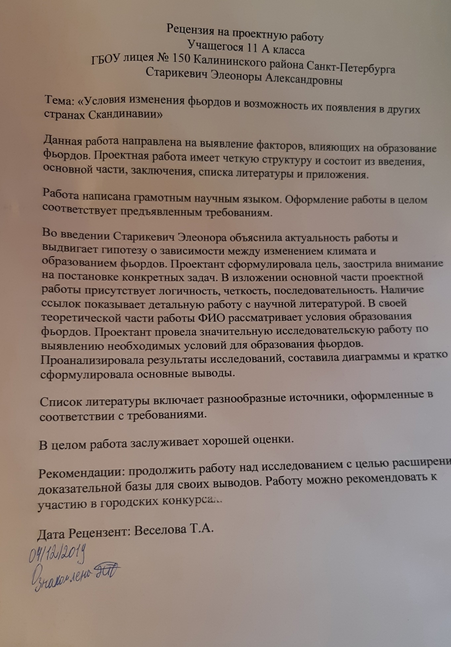
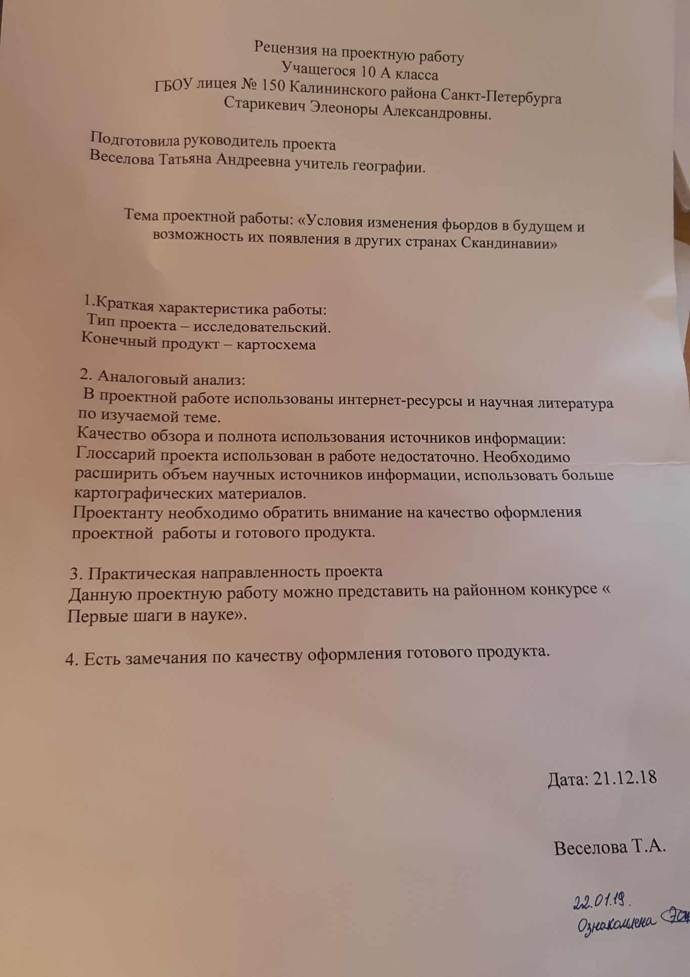

тёплое морское течение в Атлантическом океане.
Карта распространения землетрясений и движений плит за 1963-1998
Карта антропогенного олединения
Фюльке, то есть провинция
Погода в 2018 году
Карта взята из открытого источника (https://fluswikien.hfwu.de/index.php?title=File:Finland_temperatures.png)

